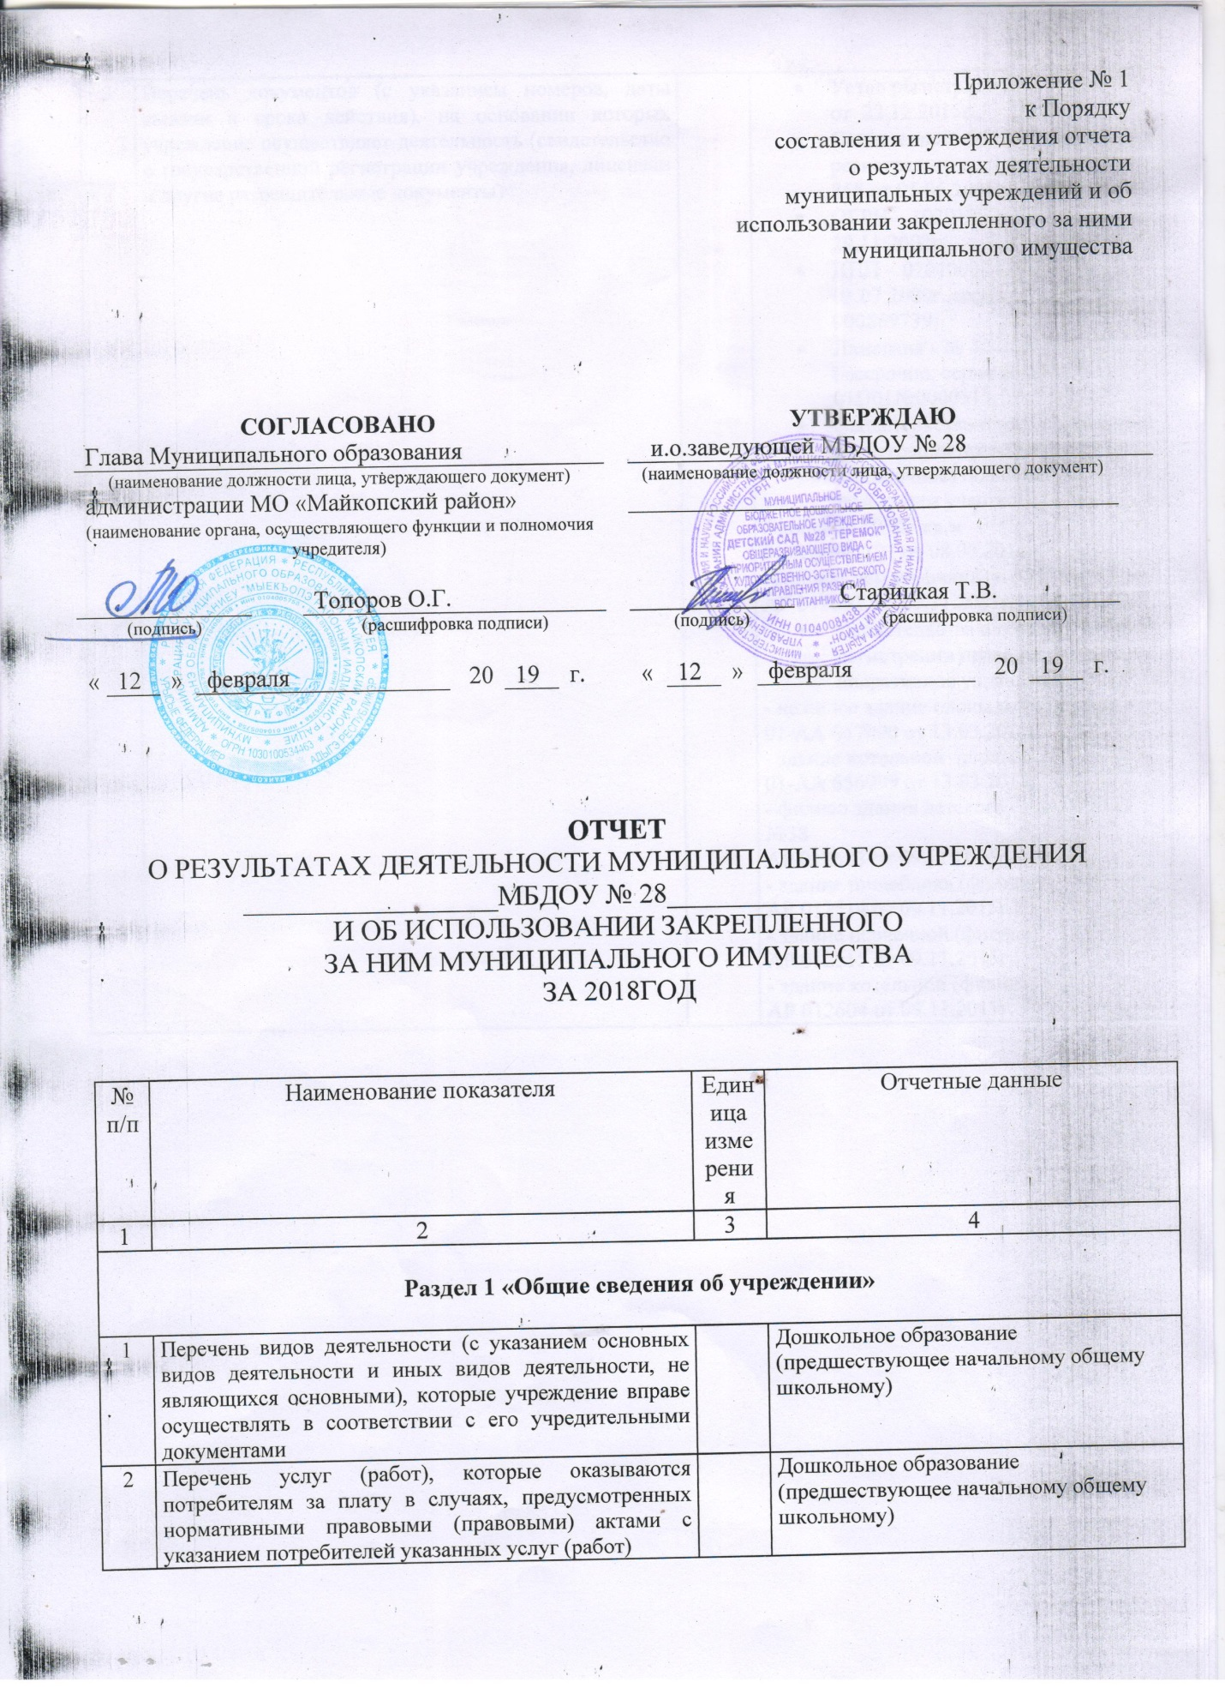

3 | Перечень документов (с указанием номеров, даты выдачи и срока действия), на основании которых учреждение осуществляет деятельность (свидетельство о государственной регистрации учреждения, лицензии и другие разрешительные документы) |  |  | - Устав регистр. № 2150105083819 от 22.12.2015г.;  - Свидетельство о государственной регистрации до принятия ФЗ - № 868 от 05.06.1996г.  - ОГРН – 1020100704502 от 29.11.2002г.,  - ИНН – 01040008438 от 03.07.2000г. серия св-ва 01 № 000869739;  - Лицензия - № 44 от 14.07.2016г., бессрочно, серия св-ва 01П01№0000513  - Свидетельство о государственной регистрации права на постоянное (бессрочное) пользование земельным участком  Площадь: 10307 кв.м  01-АА 591191 от 08.05.2014г.  Площадь зем.уч.филиала: 5591 кв.м.  АР 012602 от 09.11.2015г.  - Свидетельства о государственной регистрации права на оперативное управление  - нежилое здание площадь 767,2 кв.м  01-АА 657000 от 13.03.2015г.  - здание котельной площадь 53,4 м ²  01-АА 656999 от 13.03.2015г.  - филиал здание детского сада МБДОУ №38  АР 012603 от 09.11.2015г.;  - здание пищеблока (филиал)  АР 012514 от 09.11.2015г.;  - здание прачечной (филиал)  АР 012515 от 09.11.2015г.;  - здание котельной (филиал)  АР 012604 от 09.11.2015г.
4 | Количество штатных единиц учреждения (указываются данные о количественном составе и квалификации сотрудников учреждения, на начало и на конец отчетного года. В случае изменения количества штатных единиц учреждения указываются причины, приведшие к их изменению на конец отчетного периода.) |  |  | кол-во штатных единиц  - на начало года – 43,8 (38 человек) в т.ч.  - руководящие работники - 2,0 (2 чел);  - педагоги – 9,9 (9 человек);  - младшие воспитатели – 6,05 (6 человек)  - завхоз – 1,5 (1 человек, (0,5 внутренний совместитель))  - прочий персонал – 24,35 ставки (19 человек);  квалификация педагогов  на начало года –  высшая категория – 0;  - первая категория - 5 человек; соответствие – 4 чел.  - на конец года – 43,05 (38 человек) в т.ч.  - руководящие работники - 2,0 (2 чел);  - педагоги – 9,9 (9 человек);  - младшие воспитатели – 6,05 (6 человек)  - завхоз – 1,5 (1 человек, (0,5 внутренний совместитель))  - прочий персонал – 23,6 ставки (19 человек);  квалификация педагогов  на начало года –  высшая категория – 0;  первая категория - 5 человек; соответствие – 4 чел.
5 | Средняя заработная плата сотрудников учреждения, в том числе |  |  | 15211,40
 | средняя заработная плата основного персонала |  |  | 15288,90
 | средняя заработная плата руководителя учреждения |  |  | 20975
6 | Количество свободных вакансий на начало и конец отчетного периода |  |  | На начало года: вакансий нет  На конец года: 0,25 ст руководителя физ.подготовки
Раздел 2 «Результат деятельности учреждения»

1 | Изменение (увеличение, уменьшение) балансовой (остаточной) стоимости нефинансовых активов относительно предыдущего отчетного года (в процентах) | % |  |  | Остаточная стоимость –  Балансовая стоимость – 769%
2 | Общая сумма выставленных требований в возмещение ущерба по недостачам и хищениям материальных ценностей, денежных средств, а также от порчи материальных ценностей |  |  |  | Нет
3 | Изменения (увеличение, уменьшение) дебиторской и кредиторской задолженности учреждения в разрезе поступлений (выплат), предусмотренных планом финансово-хозяйственной деятельности учреждения относительно предыдущего отчетного года (в процентах) с указанием причин образования просроченной кредиторской задолженности, а также дебиторской задолженности, нереальной к взысканию |  |  |  | Кредиторская задолженность:  Дебиторская задолженность:
4 | Суммы доходов, полученных учреждением от оказания платных услуг (выполнения работ) |  |  |  | Родительская плата 750473,65
5 | Цены (тарифы) на платные услуги (работы), оказываемые потребителям (в динамике в течение отчетного периода) |  |  |  | 1200,00
6 | Общее количество потребителей, воспользовавшихся услугами (работами) учреждения (в том числе платными для потребителей) |  |  |  | на начало года – 98  на конец года - 98
7 | Количество жалоб потребителей и принятые по результатам их рассмотрения меры |  |  |  | Нет
8 | Информация о проверках деятельности учреждения, проведенных уполномоченными органами и организациями, с указанием тем проверок |  |  |  | 1) февраль 2018 Контрольно-счетная палата Республики Адыгея  2) апрель.2018 Роспотребнадзор УФС по надзору в сфере защиты прав потребителей
9 | Показатели исполнения учреждением муниципального задания (характеристика причин отклонения от запланированных значений, утвержденных в муниципальном задании |  |  |  | 1.освоение воспитанниками программы дошкольного образования:  100%  2. Вып.плана посещаемости – 54,0%  - ясли – 38,0%, сад - 56,0%  3. пропуски дней по болезни на 1 ребенка – 16,5 дней  4. Кадры:  4.1. Образовательный ценз: 100%  - имеющих высшее обр. – 80,0%;  4.2. аттестованных педагог. – 90%  4.3. укомплект. кадрами – 100%.  В т.ч. педагогическими – 100%.  5. случаи получения травм – 0.  6. сбалансированность питания: 98,6%  7. удовлетворенность родителей качеством образов.услуги- 90%
 | Для бюджетных учреждений дополнительно:
10 | Суммы кассовых и плановых поступлений (с учетом возвратов) в разрезе поступлений, предусмотренных планом | руб. |  |  | Плановая –  Кассовая –
11 | Суммы кассовых и плановых выплат (с учетом восстановленных кассовых выплат) в разрезе выплат, предусмотренных планом | руб.  Муниципальное задание:  Плановые- 9405563  Кассовые- 8845477,73  Субсидии на иные цели:  Плановые- 10185010,17  Кассовые- 9507004,44  Приносящая доход деятельность:  Плановые- 750473,65  Кассовые – 731145,59
 | Для казенных учреждений дополнительно:
12 | Показатели кассового исполнения бюджетной сметы учреждения |  |  |  | -
13 | Показатели доведенных учреждению лимитов бюджетных обязательств |  |  |  | -
Раздел 3 «Использование имущества, закрепленного за учреждением»

 |  |  |  |  | На конец отчетного периода
1 | Общая балансовая (остаточная) стоимость недвижимого имущества, находящегося у учреждения на праве оперативного управления | руб. |  |  | Балансовая стоимость-  19901005,44  Остаточная стоимость –  11585141,29
2 | Общая балансовая (остаточная) стоимость недвижимого имущества, находящегося у учреждения на праве оперативного управления, и переданного в аренду |  |  |  | Нет
3 | Общая балансовая (остаточная) стоимость недвижимого имущества, находящегося у учреждения на праве оперативного управления, и переданного в безвозмездное пользование |  |  |  | нет
4 | Общая балансовая (остаточная) стоимость движимого имущества, находящегося у учреждения на праве оперативного управления | руб. |  |  | Баланс.стоим. –  940956,85  Остат.стоим. –  2141,42
5 | Общая балансовая (остаточная) стоимость движимого имущества, находящегося у учреждения на праве оперативного управления, и переданного в аренду |  |  |  | Нет
6 | Общая балансовая (остаточная) стоимость движимого имущества, находящегося у учреждения на праве оперативного управления, и переданного в безвозмездное пользование |  |  |  | нет
7 | Общая площадь объектов недвижимого имущества, находящегося у учреждения на праве оперативного управления |  |  |  | 1093,2 м²
8 | Общая площадь объектов недвижимого имущества, находящегося у учреждения на праве оперативного управления, и переданного в аренду |  |  |  | Нет
9 | Общая площадь объектов недвижимого имущества, находящегося у учреждения на праве оперативного управления, и переданного в безвозмездное пользование |  |  |  | нет
10 | Количество объектов недвижимого имущества, находящегося у учреждения на праве оперативного управления |  |  |  | 6 зданий, в т.ч.  -2 (здание д/сада, котельная п. Первомайский);  4 здания филиала (здание д/сада, пищеблок, прачечная, котельная)
11 | Объем средств, полученных в отчетном году от распоряжения в установленном порядке имуществом, находящимся у учреждения на праве оперативного управления |  |  |  | нет
 | Для бюджетных учреждений дополнительно:

